экологические требования к судовым дизелям.
Начиная с 80-х годов прошлого века были развернуты научно-исследовательские и опытно-конструкторские работы по созданию «экологически чистых» двигателей. Эти исследования были обусловлены разработкой и внедрением национальных нормативов по ограничению выбросов от ДВС различного назначения. Применительно к морской сфере в дополнение к действующей Конвенции МАРПОЛ 73/78 Международная морская организация (ИМО) в 1997 г. приняла Приложение VI, в котором предусматривается ограничение эмиссии вредных компонентов NO_{x}, SO_{x} в выпускных газах главных и вспомогательных судовых дизелей. Одновременно ИМО принят Технический Кодекс по выбросам оксидов азота от судовых дизелей. В соответствии с Правилом 13 Приложения VI все суда валовой вместимостью 400 т и более, построенные после 1 января 2000 г. должны пройти освидетельствование и получить Международное Свидетельство по предотвращению загрязнения атмосферы (IAPP - International Air Pollution Prevention Certificate) сроком на пять лет. Дополнительно каждый судовой дизель мощностью 130 кВт и более должен пройти освидетельствование в соответствии с Техническим Кодексом и получить Международное Свидетельство двигателя по предотвращению загрязнения атмосферы (EIAPP - Engine International Air Pollution Prevention Certificate), которое относится к выбросам оксидов азота и выдается также сроком на пять лет. По истечении срока действия упомянутых документов предусматривается освидетельствование на судне и продление соответствующих документов на следующие пять лет.
06.02.2002 г. Правительство РФ приняло постановление №83 «О проведении регулярных проверок транспортных и иных передвижных средств на соответствие техническим нормативам выбросов вредных (загрязняющих) веществ в атмосферный воздух». В соответствии с п.1 этого постановления регулярные проверки морских судов, судов внутреннего плавания, судов смешанного (река-море) плавания должны проводиться, начиная с 2004 г. в соответствии с техническими нормативами.
Нормирование выброса экологически вредных компонентов ОГ.
Для проверки соответствия судовых дизелей пределам выбросов NO_{x} в соответствии с правилом 13 Приложения VI должны применяться следующие испытательные циклы и весовые факторы с использованием метода испытаний и метода расчетов, установленных в Техническом кодексе по NO_{x} (стандартные испытательные циклы регламентированы международным стандартом ISO 8178-4). Перечень стандартных циклов и значения эффективной мощности, номинальной частоты вращения и весовых коэффициентов приведены ниже.
Для главных судовых двигателей, работающих с постоянной частотой, должен применяться испытательный цикл Е2 (т. е. при электродвижении или работе на ВРШ).
Испытательный цикл типа Е2 | п | 100% | 100% | 100% | 100%
 | N_{e} | 100% | 75% | 50% | 25%
 | Весовой коэффициент | 0,2 | 0,5 | 0,15 | 0,15
Для малооборотных главных и вспомогательных двигателей, работающих по винтовой характеристике, (т. е. на ВФШ или на привод насосов) должен применяться испытательный цикл Е3.
Испытательный цикл типа Е3 | п | 100% | 91% | 80% | 63%
 | Ne | 100% | 75% | 50% | 25%
 | Весовой коэффициент | 0,2 | 0,5 | 0,15 | 0,15
Для вспомогательных двигателей с постоянной частотой вращения должен применяться испытательный цикл D2.
Графическое изображение стандартных испытательных циклов приведено на рисунке 14.1. В соответствии с алгоритмом, изложенным в Техническом Кодексе, на каждом из режимов определяется удельный выброс компонента ОГ, затем его значение умножается на соответствующий весовой коэффициент. Удельный средневзвешенный выброс - e^{p}_{NOx}- определяется суммированием произведений по всем режимам испытательного цикла. Для главных судовых дизелей (циклы Е2 и Е3) наибольший весовой коэффициент соответствует 75% мощности, которая соответствует среднеэксплуатационной длительной мощности полного хода судна. Для вспомогательных дизелей наиболее характерными эксплуатационными режимами являются 2, 3 и 4, поэтому им в стандартном цикле D2 приданы большие весовые коэффициенты.
Испытательный цикл типа D2 | п | 100% | 100% | 100% | 100% | 100%
 |  | 100% | 75% | 50% | 25% | 10%
 | Весовой коэффициент | 0,05 | 0,25 | 0,3 | 0,3 | 0,1

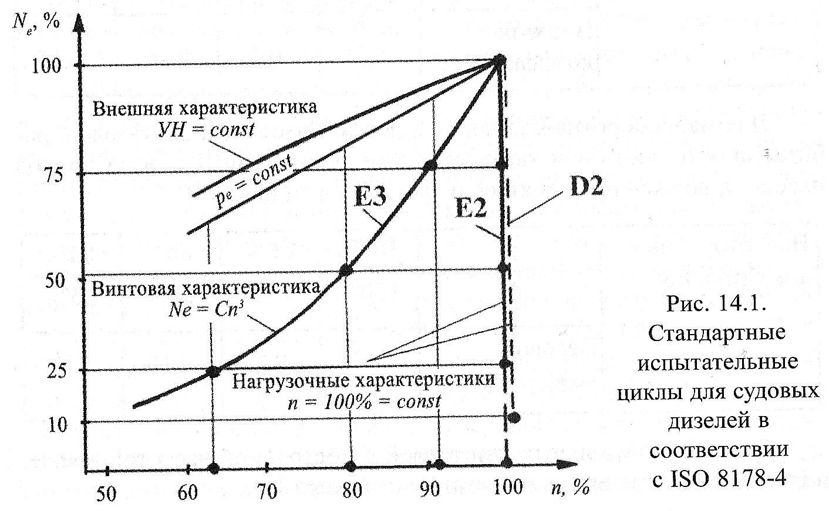
Ограничения на эмиссию оксидов азота, сформулированные в п. 3 правила 13 Приложения VI МК МАРПОЛ 73/78 состоят в следующем. Удельный средневзвешенный выброс должен находиться в пределах:
17,0 г/(кВт-ч) - при п менее 130 об/мин;
45 п^{-0,2} г/(кВт-ч) - при п равном или более 130, но не менее 2000 об/мин;
9,8 г/(кВт-ч) - при п равном или более 2000 об/мин,
где п - номинальная частота вращения коленчатого вала двигателя.
Графически указанные нормы иллюстрируются рисунком 14.2.
Зависимость между частотой вращения двигателя и допустимой величиной e_{Nox}, объясняется, в основном, сокращением продолжительности (при возрастании п) высокотемпературной стадии горения топлива, иными словами - времени, благоприятного для образования NO_{x}.
Ограничение выброса оксидов серы регламентируется Правилом 14 Приложения VI:
Содержание серы в любом жидком топливе, используемом на судне, не должно превышать 0,5% по массе.
При нахождении судов в пределах Районов Контроля Выбросов SOx должно выполняться хотя бы одно из условий:
- содержание серы в топливе не должно превышать 0,1% по массе;
- применяется система очистки ОГ, обеспечивающая уменьшение суммарных выбросов SO_{x} всеми элементами СЭУ до 6,0 г/(кВтч) и менее.
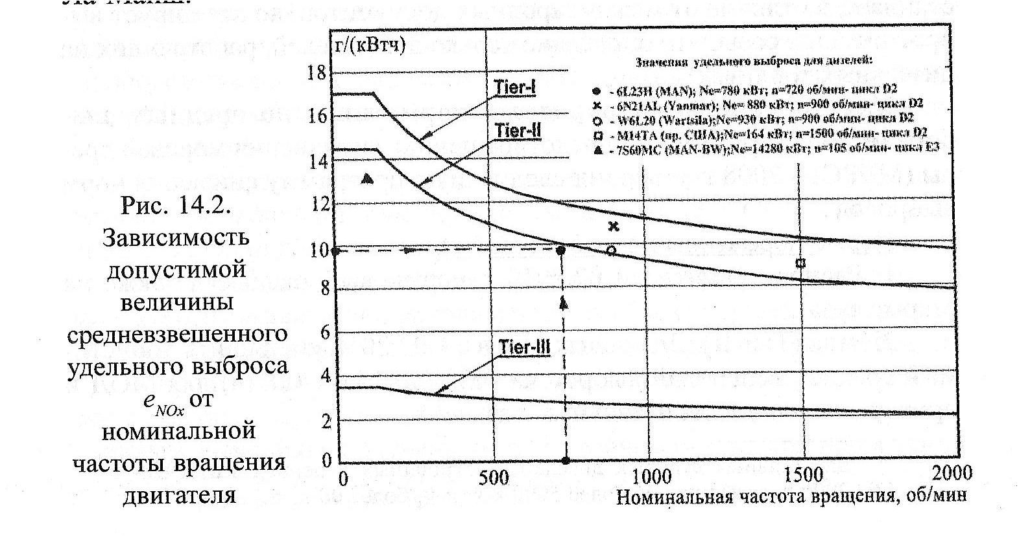
Указанные ограничения в пределах Районов Контроля Выбросов SO_{x} вступили в юридическую силу в мае 2006 г. С ноября 2007 г. они были распространены на районы Северного моря, датские проливы и Ла-Манш.
В Российской Федерации в 2000 г. были введены национальные стандарты по ограничению вредных выбросов с ОГ дизелей различного назначения (см. табл. 14.1). Здесь же для сравнения приведены нормативы ИМО и США
Таблица 14.1
Нормы вредных выбросов для судовых дизелей

Страна, стандарт, год введения | Нормируемый параметр | Значение нормы в г/(кВтч) | Классификационный признак, испытательная процедура
Россия, | NOx | 9,8-17 | 4-ступенчатые
ГОСТ Р 51249, | СО | 3,0 | циклы (IS08178-4)
2000 | СН | 1,0 | е_{NOx} =f(п)
Стандарт ИМО | NOx | 9,8-17 | 4-ступенчатые
Techn. Code-Nox | СО | - | циклы (IS08178-4)
МЕРС 39/1,2000 | СН | - | е_{NOx} =f(п) (см. рис. 14.1)
США ЕРА | NOx | 11,4 | 4-ступенчатые циклы
Marine St., 1998 | СО | 6,2
 | СН | 1,3
 | С | 0,54
В соответствии с российским стандартом ГОСТ Р. 51249 для судовых дизелей по NO_{x} приняты те же нормативы, что и в Приложении VI, но дополнительно нормируются выбросы окиси углерода (СО не более 3,0 г/кВтч) и углеводородов (СН не более 1,0 г/кВтч). Национальный стандарт, в отличие от международных документов, не нормирует выброс оксидов серы, что оправдано только для дизелей, работающих на дизельных топливах.
Ужесточение международных нормативов по вредным выбросам. Комитет ИМО по предотвращению загрязнения морской среды (МЕРС) в 2008 г. утвердил следующую программу снижения норм выбросов.
Новые нормативы по выбросам NO_{x}:
- Распространить с 1.07.2010 г. нормы выброса Tier-I также на старые суда¹.
- Этап (Tier-II). Для новых судов с 1.07.2010 уменьшить допустимый средневзвешенный выброс на 15% (до 14,4 г/(кВтч) для МОД и пропорционально для остальных дизелей).
¹Для главных судовых дизелей, построенных в период 1.01.1990-1.01.2000 г., имеющих N_{e} более 5000 кВт и V_{h} более 90 л.
3. Этап (Tier-III). Для судов постройки с 1.01.2016 г.¹ довести допустимый выброс МОД до 3,4 г/(кВтч). Указанные нормы будут действовать только в зонах контроля выбросов NO_{x} (NO_{x} Emission Control Erea - NECA). Вне установленных зон NECA будут действовать нормы по Tier-II.
ИМО планирует включить на первом этапе действия Tier-III в зону NECA Балтийское море, что потребует от судоходных компаний принятия мер по обеспечению новых требований.
Рисунок 14.2 иллюстрирует новые нормативы по выбросу NO_{х} здесь же приведены значения среднего удельного выброса NO_{x} для нескольких типов судовых дизелей, имеющих сертификаты EIAPP.
Этапы снижения содержания серы в топливе.
В неконтролируемых зонах: 1 - до 3,5% (с 1.07.2012 г.);
2-до 0,5% (с 2020 г.)¹.
В зонах контроля выбросов SO_{x}: 2-до 0,1% (с 2015 г.)¹.
Литература
Возницкий И. В. Судовые двигатели внутреннего сгорания. Том 2. / И.В.Возницкий, А.С.Пунда – М.:МОРКНИГА, 2010.- 382 с. Стр. 362-366

